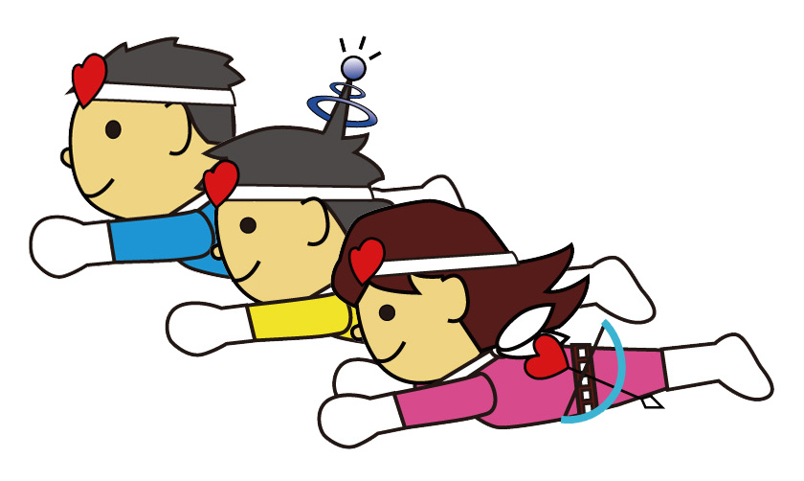

ゼ

ロ

**い**

**じ**

**子どもサミット201８**

**め**

〜「みんな」で感じ、考え、つながろう〜



**プログラム**

平成３０年８月２２日（レクザムホール他）

|  |  |  |  |
| --- | --- | --- | --- |
| 10:00～10:30 | オープニング | | 全体会  （大ホール） |
| ●　実行委員長挨拶　　●　先輩実行委員からの激励  ●　基調提案　　　　　●　アイスブレイキング | |
| 移　動 | | | |
| 10:45～10:45 | 班別協議 | | 分科会  （多目的大会議室）  （大会議室） |
| ● 問題提起の動画  　実行委員が作成した問題提起の動画をみて、課題を出し合います。  ● 班別の協議  　Ｑ：どこに問題があるのだろう？  　Ｑ：どうしてそのようになってしまったのだろう？  　Ｑ：もし、あなたが〇さんの立場なら・・・？ | |
| 11:45～12:00 | 午後の活動の準備 | |
| ● 午後の活動（アンケート、パレード）に向けて準備、確認 | |
| 昼　食 | | | |
| 12:30～　13:30 | アンケート12：30～ | パレード13：00～ | 高松市内商店街 |
| ● 商店街で８箇所に分かれて街頭  アンケート | ● パレード  ● イベント |
| 移　動 | | | |
| 14:30～15:30 | 「子ども会議」 | | 全体会  （大ホール） |
| ● 子ども会議  今日の活動をふりかえり、今後の取り組みについて話し合います。 | |
| 15:30～16:00 | フィナーレ | |
| ● 新曲発表  ● 実行委員長の挨拶　● 県教育長の挨拶  ● 心つないで　　　　● 写真撮影 | |

主催：香川県教育委員会／いじめゼロ子どもサミット実行委員会

※　時間は、子どもたちの活動により多少ずれることがあります。